
高爾夫》香港女子公開賽，劉艷逆轉戰局封后
羅開Golf 頻道2019年5月13日 上午 08:08
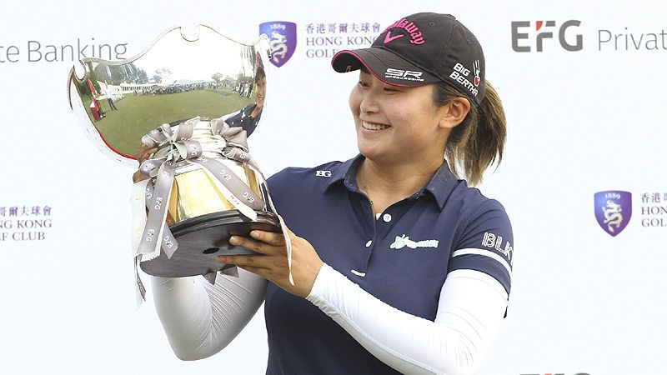
高爾夫》香港女子公開賽，劉艷逆轉戰局封后
【羅開新聞中心葉怡君綜合報導 照片╱TLPGA提供╱鍾豐榮攝影】總獎金十五萬美元的2019盈豐香港女子高爾夫公開賽五月十二日在香港高爾夫球場舊場的最終回合決賽，出現大逆轉戲碼，中國女將劉艷成為大黑馬，打出低於標準四桿的六十八桿，以三回合總桿低於標準七桿的兩百零九桿，奪得中巡賽首冠與獎金兩萬兩千五百美元。台灣選手黃靖以兩百一十二桿與其他三位選手並列第五名；台灣的侯羽薔以兩百一十六桿獲得業餘冠軍，在成績榜並列第十八名。

出發時擁有五桿領先優勢的十七歲中國女將杜墨含今天推桿準頭差，後九洞失常，交卡七十六桿，以三回合總桿低於標準桿六桿的兩百一十桿，與打出六十八桿的泰國選手Renuka Suksukont（雷努卡•沙絲卡）及中國球員張維維同桿，並列第二名收場。

台灣好手黃靖揮出七十一桿，以三回合總桿低於標準桿四桿的兩百一十二桿，與香港一姐陳芷澄、中國女將任玥與泰國的Kanyalak Preedasuttijit（康雅拉克•普蕾德蘇狄菊特）並列第五名收場，成為最佳名次的台灣球員。

台灣的陳宇茹最後一天終於打出水準六十八桿，以三回合總桿低於標準桿兩桿的兩百一十四桿，與另外五位選手並居第九名作收。

台灣女將吳芷昀打出七十五桿，以三回合低於標準桿一桿的兩百一十五桿，與另兩位選手，並列第十五名，寫下個人在職業正式比賽最佳名次。

今天香港天氣炎熱，賽況也像大太陽一樣熱烈，選手們卯足勁，積極搶攻。

劉艷出發時是總桿低於標準桿三桿，落後杜墨含七桿之多，一路在後默默追趕，自後九洞與泰國的沙絲卡及同胞張維維屬於積極追趕群，她打完十五洞，抓五鳥一柏忌，總桿低於標準桿七桿，因為先打完，因此在場邊等候其他領先群的結果，最後杜墨含自毀長城，大意失守，將冠軍拱手讓給了劉艷。

廈門出生的劉艷二十一歲，2016年轉職業，去年戰績佳，曾拿下中巡賽兩次亞軍，年終名列總獎金排名第三；曾於2016及2017連續兩年在美國女子公開賽中國區選拔資格賽奪得第一名，兩度取得這項大滿貫賽的參賽資格，綽號「黑馬」，這次比賽果然再度名符其實了。

贏得業餘冠軍的台灣侯羽薔今天出發時，總桿低於標準桿兩桿，前十五洞表現不錯，她說，她不太滿意這個結果，表現與排名本來可以更好的。她指出本周的開球木桿都很好，今天鐵桿也較好，推桿二十九推普通。她七月要為入學美國大學作準備，八月即將成為大學新鮮人。

出席頒獎典禮的貴賓包括香港民政局體育專員楊德強、EFG瑞士盈豐銀行亞太區執行主席趙善銓、香港高爾夫俱樂部會長杜家駒、LAGT理事長加藤工伊智（Kato Koichi）、香港高爾夫總會主席西剛弘（Yochihiro Nishi）、HKPGA主席鮑雷特（Dominic Boulet）、CLPGA Tour董事長潘仲光與TLPGA理事長鄭美琦。

